Памятка для родителей
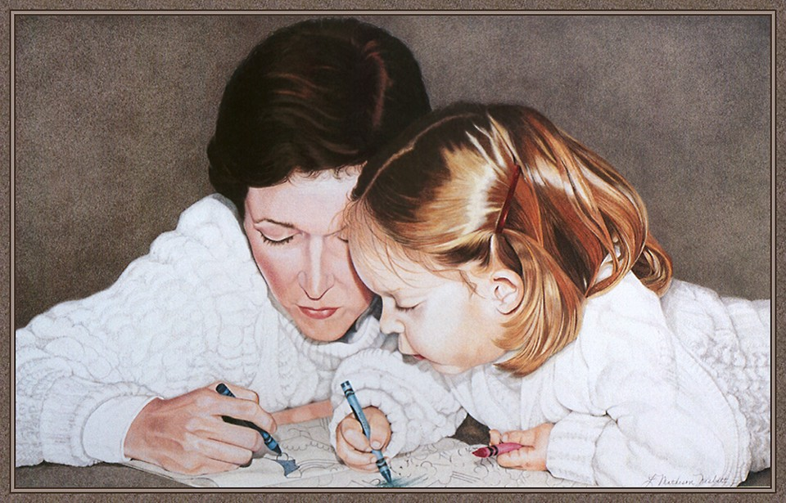
«Воспитание – великое дело: им решается участь человека».
В.Г. Белинский

Уважаемые папы и мамы!
Конфликтная ситуация может коренным образом изменить вашу жизнь! Постарайтесь, чтобы эти изменения были в лучшую сторону!
- Прежде чем вы вступите в конфликтную ситуацию, подумайте
над тем, какой результат от этого вы хотите получить.
- Утвердитесь в том, что этот результат для вас действительно важен.
- В конфликте признавайте не только свои интересы, но и интересы другого человека.
- Соблюдайте этику поведения в конфликтной ситуации, решайте
проблему, а не сводите счеты.
- Будьте тверды и открыты, если убеждены в своей правоте.
- Заставьте себя слышать доводы своего оппонента.
- Не унижайте и не оскорбляйте другого человека для того, чтобы
потом не сгорать со стыда при встрече с ним и не мучаться раскаянием.
- Будьте справедливы и честны в конфликте, не жалейте себя.
- Умейте вовремя остановиться, чтобы не остаться без оппонента
- Дорожите собственным уважением к самому себе, решаясь идти
на конфликт с тем, кто слабее вас.
Полезная информация
Подростковую психику нередко называют периодом «гормональной дури». У подростка происходит поиск и становление своего «я» — это стремление освободиться от влияния взрослых и общаться со сверстниками. Такие реакции порождают меньше конфликтов и проходят мягче в тех семьях, где присутствует уважение друг к другу, взаимопонимание, где подросток, как и остальные члены семьи, имеет право голоса, где у всех есть права и обязанности.
Что делать родителям, чтобы сохранить любовь и уважение своих подросших детей?
- Не следует видеть в самостоятельности ребенка угрозу его лишиться.
- Помните, что ребенку нужна не столько самостоятельность, сколько право на нее.
- Чтобы ребенок выполнил то, что вам нужно, постарайтесь сделать так, чтобы он сам этого захотел.
- Не злоупотребляйте опекой и контролем, не перегружайте его.
- Не создавайте в семье «революционную ситуацию», а если создали, то приложите все усилия, чтобы разрешить ее мирным путем.
- Не забывайте слова И.-В. Гете: «В подростковом возрасте многие им человеческие достоинства проявляются в чудачествах и неподобающих поступках».
За что и против чего ведет борьбу ребенок в переходном возрасте?
- За то, чтобы перестать быть ребенком.
- За прекращение посягательств на его физическое начало, неприкосновенность.
- За утверждение среди сверстников.
- Против замечаний, обсуждений, особенно ироничных, по поводу его физической взрослости.
Советы для родителей:
*помочь подростку найти компромисс души и тела;
*все замечания делать доброжелательным, спокойным тоном, не использовать ярлыков;
*подробно познакомить подростка с устройством и функционированием организма, подобрать соответствующую литературу по этому вопросу; необходимо помнить, что пока развивается тело ребенка, болит и ждёт помощи его душа.
Причины конфликтов родителей с подростками.
Подростки в конфликте:
- Кризис переходного возраста;
- Стремление к самостоятельности и самоопределению;
- Требование большей автономии во всем — от одежды до помещения;
- Привычка к конфликту, воспитанная поведением взрослых в семье;
- Бравирование подростка своими правами перед сверстниками и авторитетными для него людьми.

Родители в конфликте:
- Нежелание признавать, что ребенок стал взрослым;
- Боязнь выпустить ребенка из гнезда, неверие в его силы;
- Проецирование поведения ребенка на себя в его возрасте;
- Борьба за собственную власть и авторитетность;
- Отсутствие понимания между взрослыми в воспитании ребенка;
- Неподтверждение родительских ожиданий.
Методы выхода из конфликта.
Для выхода из конфликтной ситуации можно:
- Дать выход своим чувствам, предупреждая об этом других;
- Найти авторитетного третьего, кто поможет разобраться в конфликте;
- Поставить себя на место другого человека;
- Осознать право на существование иной точки зрения;
- Быть твердым, говоря о проблеме, и мягким с людьми.

